ANEXO III
PLAN DE FOMENTO PARA LA PRODUCCION DE CONTENIDOS
CONCURSO SERIES EN EL MARCO DEL REGIMEN DE PROMOCION INDUSTRIAL.
PERSONA JURIDICA

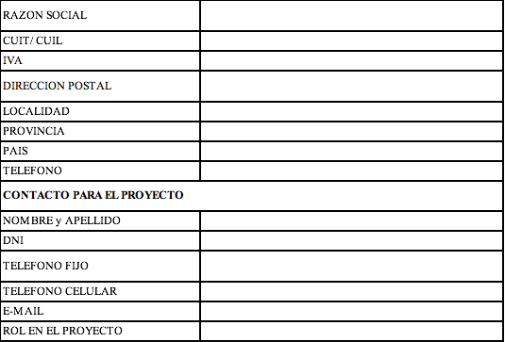

ANEXO V
DATOS DEL PROYECTO
Título de la Serie
_______________________________________________________________
Género y Formato
_______________________________________________________________
1.- A qué público está orientada:
Sexo
Masculino
Femenino

Edad
2 a 5
6 a 12
13 a 15
16 a 19
20 a 30
30 a 50
Más de 50

2.- Qué temática aborda:
_______________________________________________________________
_______________________________________________________________
_______________________________________________________________
3.- En qué franja de programación considera se puede incluir en la grilla:
Interés General
Educativa
Científica
Cultural
Entretenimiento
Otra

4.- Cuál considera que son las fortalezas del proyecto para interés público:
La Historia a contar |  | Las Locaciones |  | El Tratamiento
La Temática |  | La Fotografía |  | La propuesta estética
El Guión |  | El Argumento |  | Los Actores
 |  |  |  | Otros

Qué otros: ______________________________________________________

ANEXO VI
DECLARACION JURADA
A Gerencia de Producción de Contenidos.
Yo, _____________________________________________________________
D. N. I. N°_____________________,
APODERADO de la EMPRESA _____________________________________
PRODUCTOR PRESENTANTE del Proyecto ____________________________
CUIT N°________________________
con domicilio en__________________________________________________
Provincia de___________________________________________. -
Declaro bajo juramento conocer y aceptar las bases del Concurso ______________________________________________________________________.
Entiendo y acepto los Artículos del llamado a Concurso referidos a la posibilidad de participar en todos los Concursos del Plan de Fomento 2016, pero solo podré acceder a 1 (UNO) de la categoría de PRODUCCIÓN y 1 (UNO) por la categoría de DESARROLLO.
Entiendo, a su vez, que la mencionada empresa, de haber resultado ganadora de algún Concurso del INCAA ó del Plan de Fomento a la Producción de Contenidos Audiovisuales, no podrá acceder a ningún beneficio de la presente convocatoria hasta tanto no haya cancelado todas las obligaciones derivadas del respectivo Contrato. Todo ello con anterioridad al Dictamen Final del Jurado interviniente.
Dicha empresa reúne los requisitos necesarios para participar del Concurso mencionado.
En caso de falsedad en la información o en la documentación presentada o transgresión a las prohibiciones establecidas me someto a las disposiciones administrativas y responsabilidades judiciales que correspondan. .

FIRMA y ACLARACION

ANEXO VII
Datos de LA SERIE
Título de LA SERIE
(Título Provisorio)
Síntesis de Venta de LA SERIE (10 renglones máximo)

Cant. de Episodios (Episodios /) | Duración (minutos/cáp) | Duración Total  (min. aprox) |  | Año  (año de producción)
Capítulos: | min. | horas |  | 2016
DATOS DEL PROYECTO
Genero del Proyecto
Target
PRESUPUESTO ( Expresado en pesos argentinos)
Total de LA SERIE: |  |  | $.-
Aporte del INCAA |  |  | $ .-

